评标专家电子评标操作手册

“易采虹”平台评委专家使用说明
通常情况下，主副场评委都是用多因子平板设备，刷身份证和人脸识别登录易彩虹系统，进而跳转到主场评标系统，参照主场评标操作手册进行评标。
评委参照该手册进行登录操作之前，需要先确保以下两个事项：
- 所有主场、副场评委均已到齐，并将评委签到表扫描件传递给主场工作人员；
- 主场工作人员将所有评委信息录入采虹系统完毕；
备注：该需要确保的两个事项，请和各自主副场工作人员确认完成即可。

本手册仅用于指导评委老师通过多因子设备成功登录采虹系统。

名词解释：
易彩虹：该系统是由国泰新点软件股份有限公司研发的一个综合性协调系统，能够将全国范围内新点交易平台联合起来搞远程异地评标，如，可以搞成全国范围内市-县、县-县、跨市、跨省、多地市进行联合评标。易彩虹系统实现和业务系统、评标系统的对接、专家信息录入、多因子设备安全登录和手写签名、评标费用线上结算等功能。
主场：指的是远程评标项目所在交易中心，如该项目注册、公告发布等所有业务在信阳市进行，则该远程项目中，信阳就是主场。
副场：针对该远程项目评审，其他地市交易中心配合提供场地和专家，则该地市称之为“副场”。如，信阳市中心有个项目要搞远程评标，选择新乡作为副场，则信阳称之为主场，新乡是副场。一个远程项目中，可能有多个副场，但是只能有一个主场（该项目仅归属于一个交易中心）。
多因子设备（平板）：指的是为搭配远程异地评标，新点公司开发完成的一种高度集成的平板设备，可以实现评委刷身份证、人脸识别、指纹识别、手写签名等功能。

- 在电脑端访问‘易采虹’平台（https://www.ebpu.com），点击首页【专家登录】按钮，进入专家登录界面。
（一般来说，技术人员会提前把该页面设置到IE浏览器的主页并设置兼容性等）
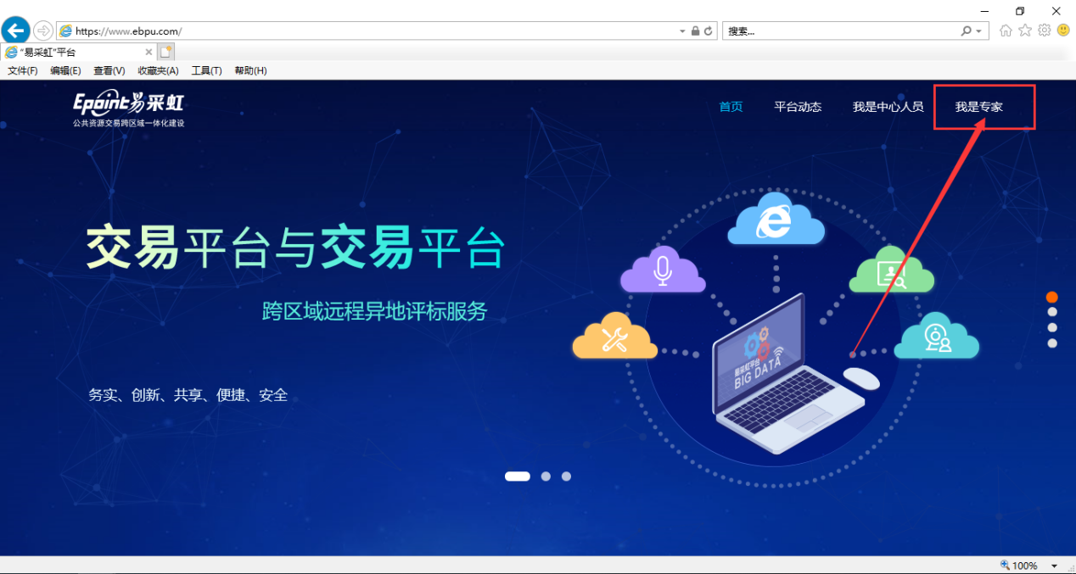
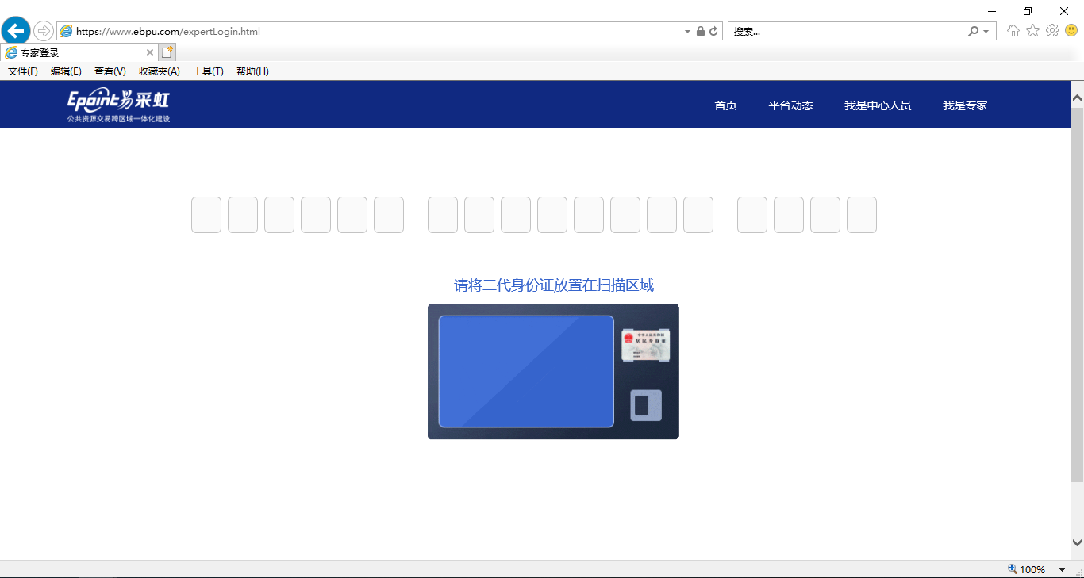
- 点击【我是专家】按钮后，采虹平台会给绑定好的平板发送指令，平板接收指令后会提示刷身份证页面。如果平板未出现这个刷身份证的提示页面，则可以重新多次点击【我是专家】按钮。
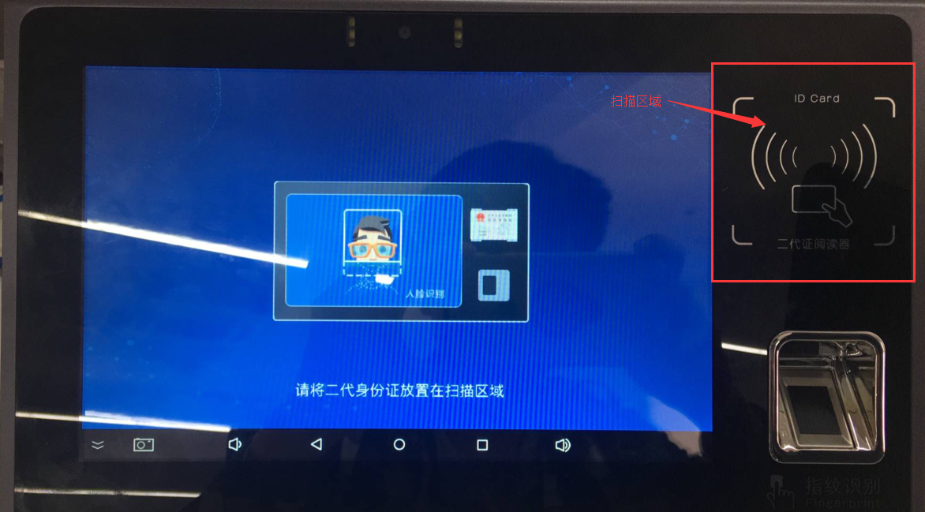
- 身份证信息成功读取信息后，平板会将信息回传给电脑端。然后平板会开始进行人脸识别。
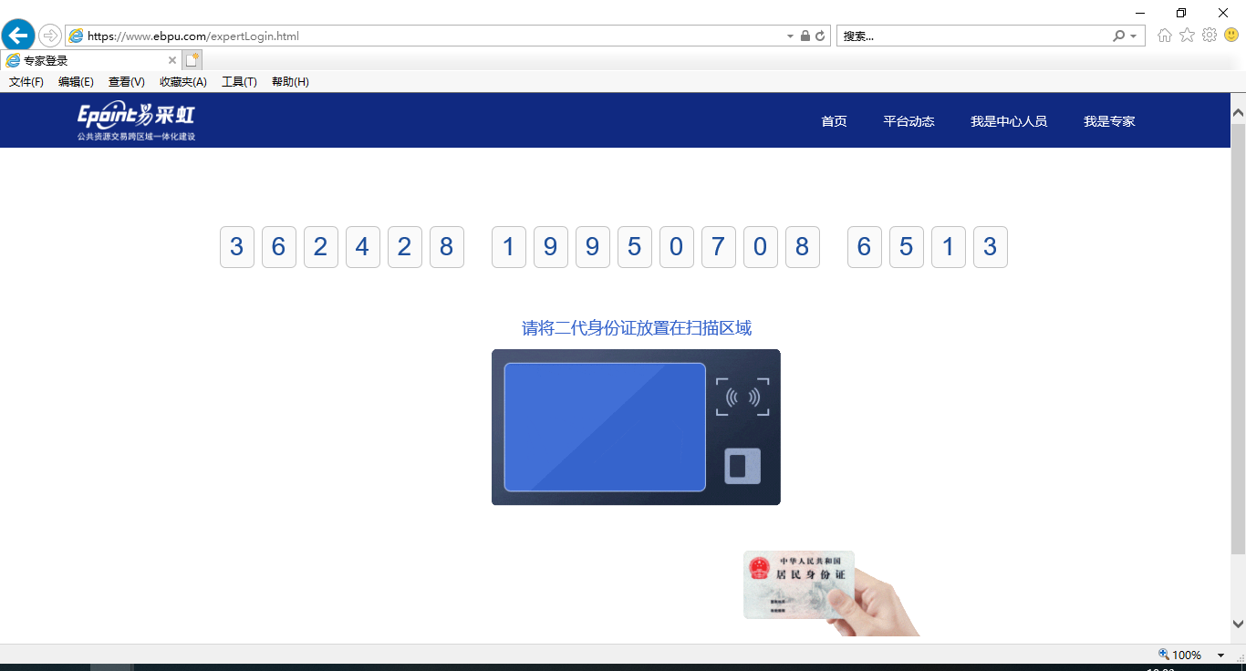
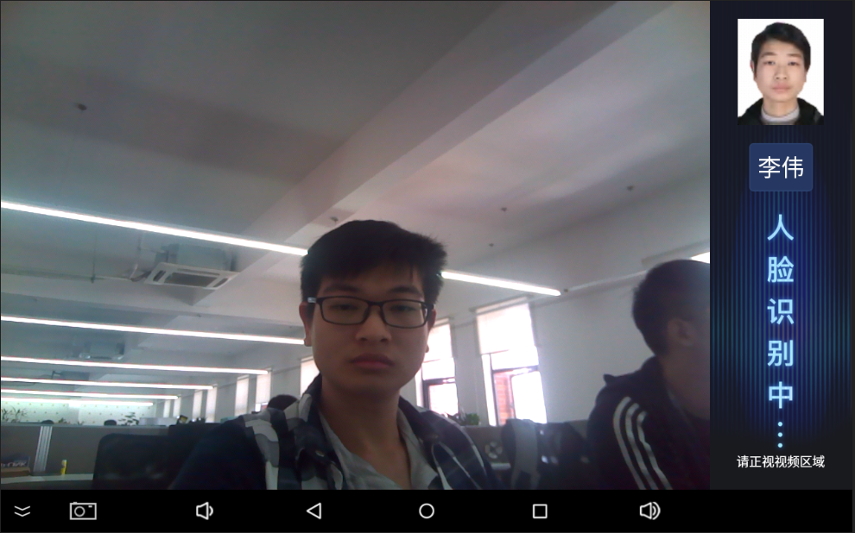
- 人脸识别成功后，平板会给出提示，并给电脑端发送消息，然后就可以完成专家登录，登录后在”易采虹”平台上可以看到要进行评标的项目，点击项目后可进入评标系统进行评标。
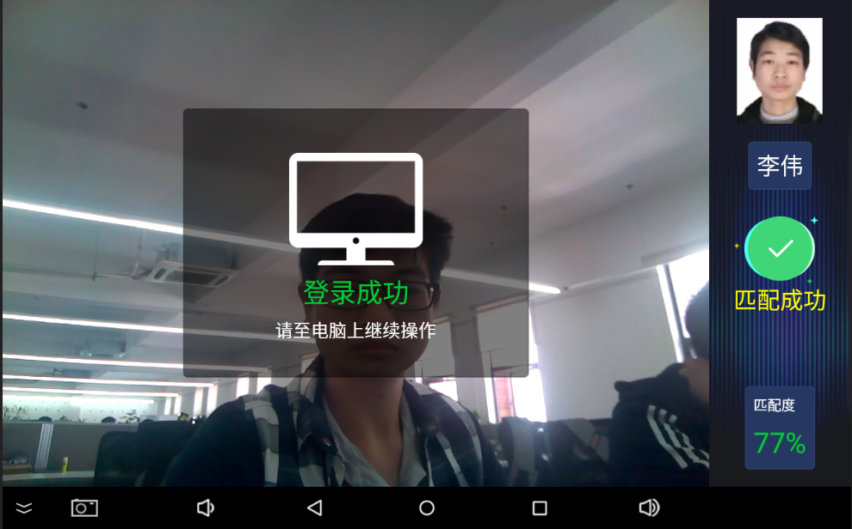
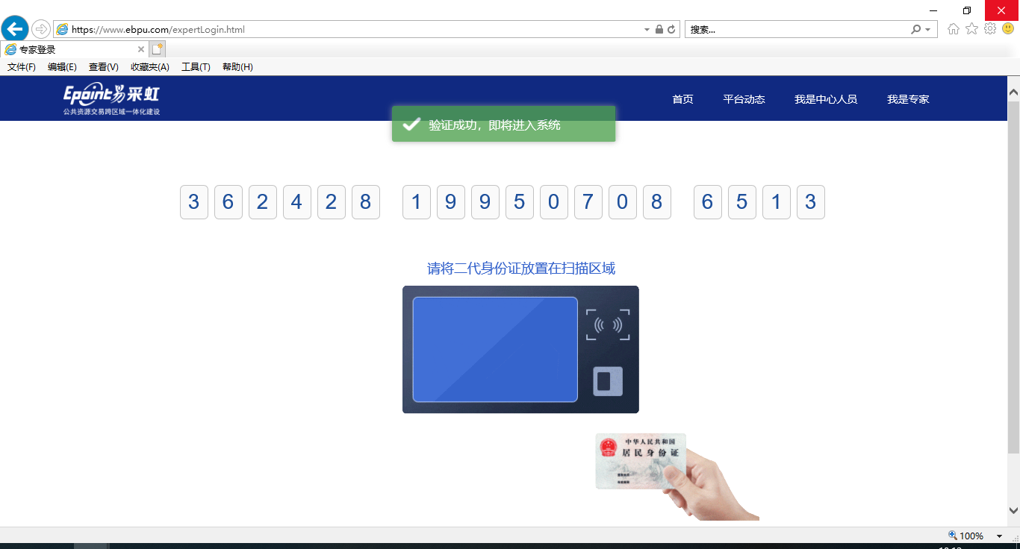
- 登录进系统后会提示完善银行账户信息，这个是必填的，该操作是为了让评标费用进行线上结算使用。请注意，银行卡信息不能填信用卡，只能填写正常个人储蓄卡，否则无法进行费用结算，即评委无法收到钱。
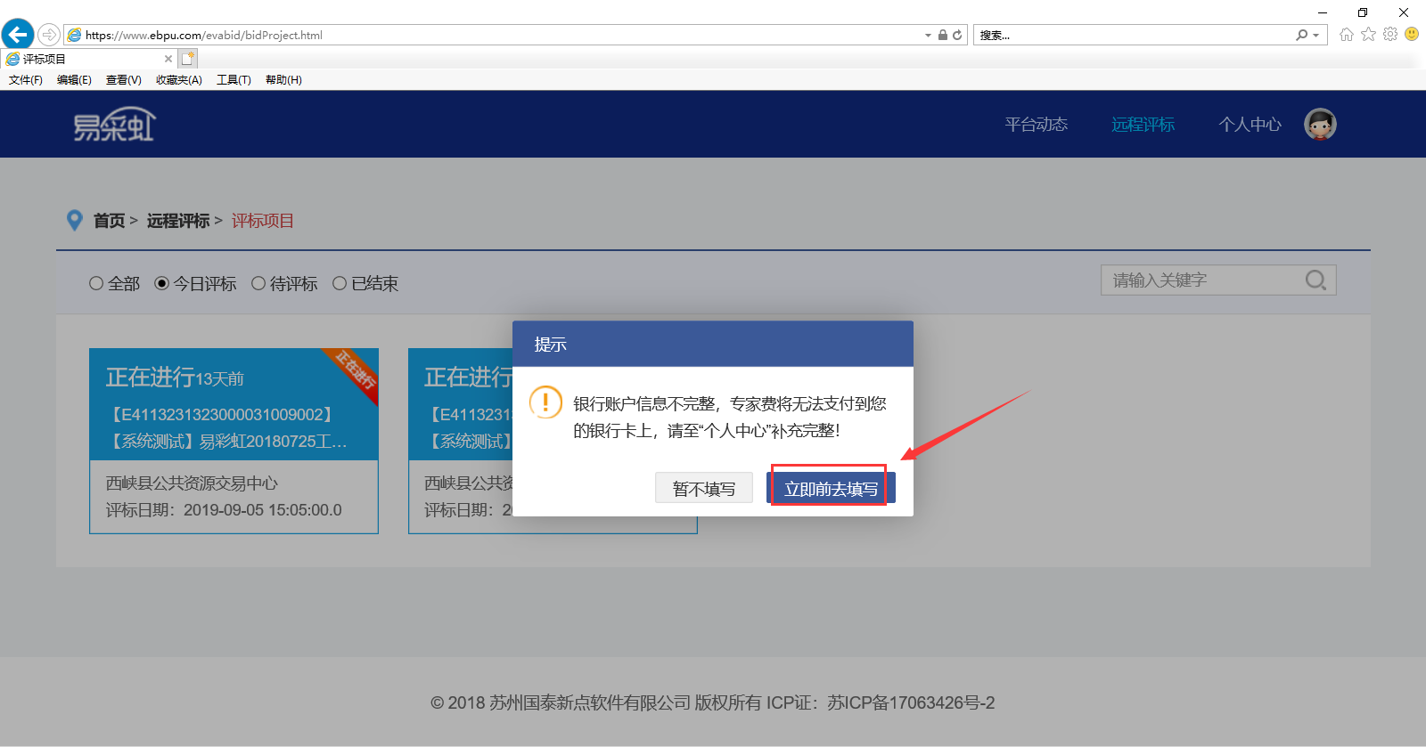
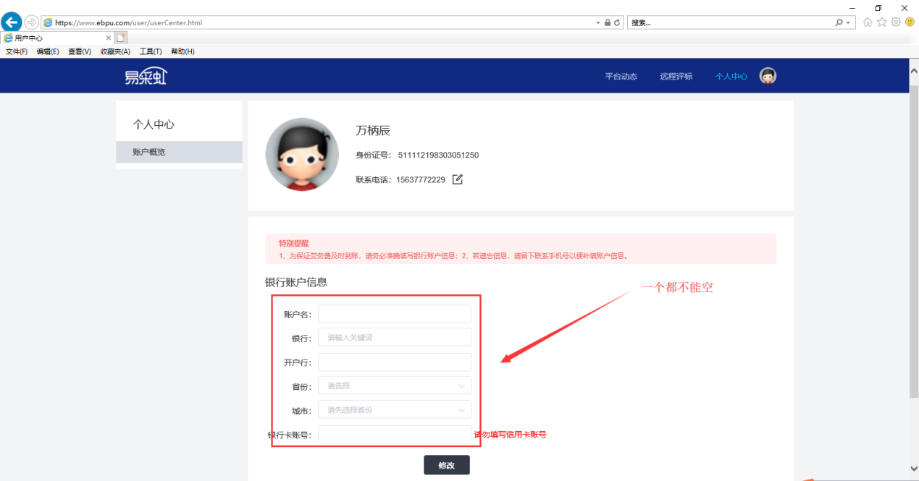
- 填写完之后选择“远程评标->评标项目”进行评标项目选择，单点登录到评标系统。
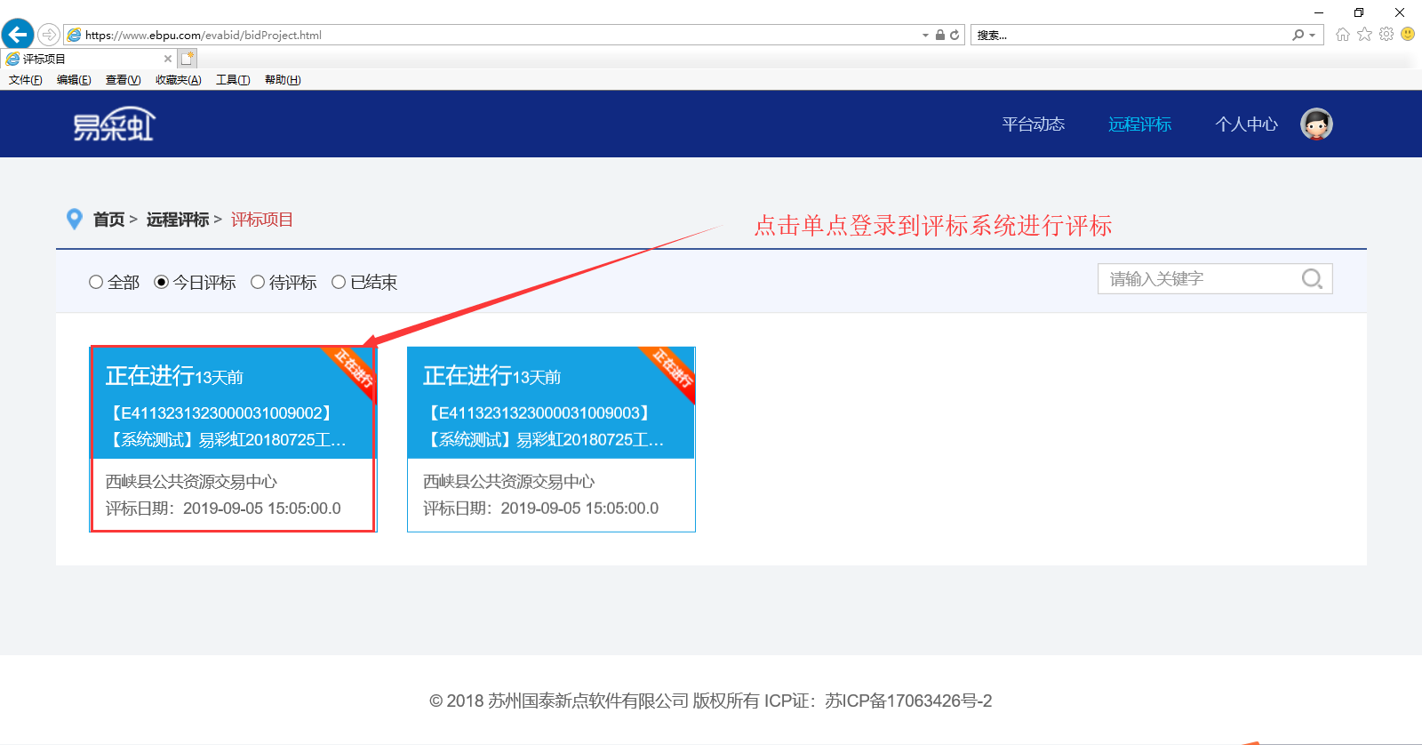
- 进入评标系统之后自动进入视频会议客户端，方便评委交流。
如果点击【视频会议】按钮后，仍然无法看到视频会议，是因为没有最大化，请将当前IE页最小化，在评标电脑桌面上点击【HSTax】这个最大化图标，即可最大化该视频会议室。
